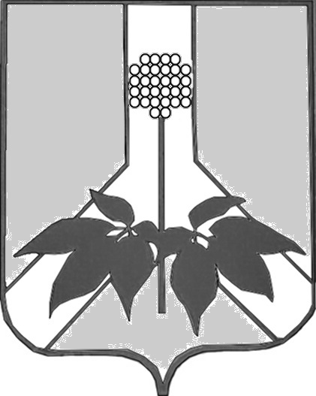
ДУМА ДАЛЬНЕРЕЧЕНСКОГО МУНИЦИПАЛЬНОГО РАЙОНА
РЕШЕНИЕ

29 октября 2019 года г. Дальнереченск № 647

Рассмотрении обращения жительницы села Сальское Дальнереченского муниципального района
Гарькавой Натальи Ивановны

Рассмотрев и обсудив заявление жительницы села Сальское Дальнереченского муниципального района Гарькавой Натальи Ивановны, по вопросу проведения вне очереди, капитального ремонта муниципального жилого дома расположенного по адресу: с. Сальское, ул. 60 лет Октября д. 9 кв. 2, в котором проживает Гарькавая Н. И., Дума Дальнереченского муниципального района

РЕШИЛА:

- Рекомендовать администрации Дальнереченского муниципального района изыскать возможность проведения капитального ремонта муниципального жилого дома по адресу: с. Сальское, ул. 60 лет Октября д. 9 кв. 2.

- О принятом решении проинформировать Думу Дальнереченского муниципального района.

- Настоящее решение вступает в силу со дня его принятия.

Председатель Думы Дальнереченского
муниципального района Н. В. Гуцалюк

